


Semaine du 16 au 20 Mars 2020


Lundi 16 Mars 2020
Flammekuche
Cordon bleu
Petits pois et carottes
Yaourt bio
Fruits de saison
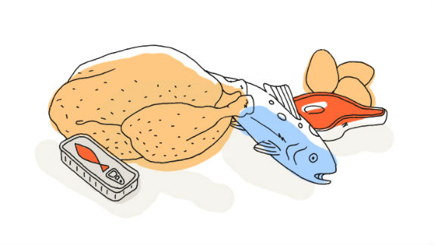
Mardi 17 Mars 2020
Betteraves rouges
Hamburger « Maison »

Liégeois aux fruits

Mercredi 18 Mars 2020
Coleslaw
Poulet basquaise
Riz
Fromage
Fruits de saison
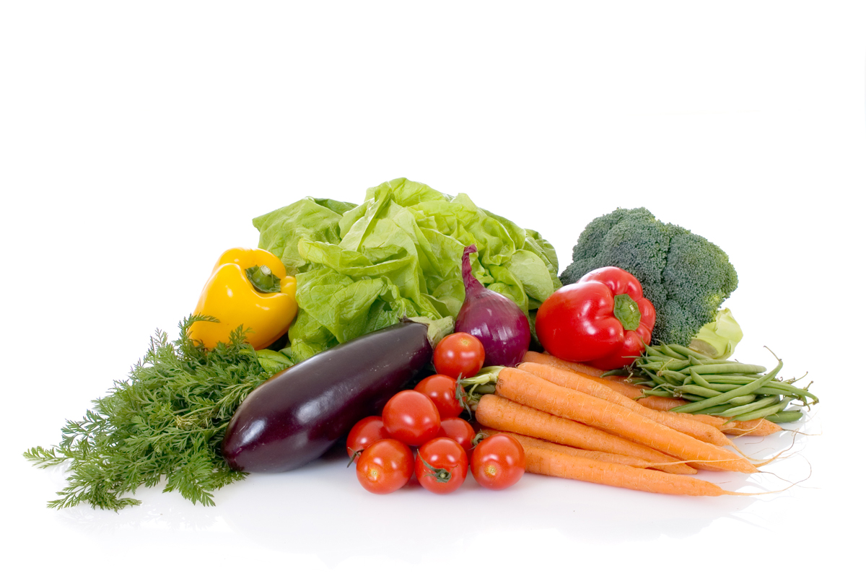
Jeudi 19 Mars 2020
Rillette de porc
Poisson
Jardinière de légumes

Panna-cotta aux fruits
Vendredi 20 Mars 2020
Soupe à la tomate
Bon appétit
Sauté de porc
Poêlée de légumes
Mousse « Crunch »
Fruits de saison

La Mairie se réserve le droit de modifier les menus en cas d’imprévu.
La viande de bœuf servie cette semaine est d’origine française

